CONTROL DE INTENTOS DE CONTRASEÑA
Análisis, algoritmo, pseudocódigo, flujograma, prueba de escritorio y codificación
ENUNCIADO DEL EJERCICIO
Solicitar la contraseña del usuario con un máximo de tres intentos. Si escribe Java2026, mostrar “Acceso permitido”; si falla tres veces, mostrar “Usuario bloqueado”. Después de cada error, indicar cuántos intentos quedan. El ciclo debe terminar inmediatamente cuando la clave sea correcta. Se deben utilizar las estructuras while e if-else. Como pruebas mínimas se consideran: clave correcta al primer intento, correcta al tercer intento y tres claves incorrectas.
1. ANÁLISIS DE DATOS
1.1 Entrada de datos
- Contraseña ingresada por el usuario, de tipo cadena de caracteres.
- La contraseña válida es Java2026 y distingue mayúsculas de minúsculas.
- Se permiten como máximo tres intentos.
1.2 Proceso
- Guardar Java2026 como contraseña correcta.
- Inicializar el contador de intentos en cero y el acceso como falso.
- Mientras existan intentos disponibles y el acceso no esté permitido, solicitar una contraseña.
- Comparar la contraseña ingresada con la contraseña correcta mediante if-else.
- Si coincide, permitir el acceso y finalizar inmediatamente el ciclo.
- Si no coincide, aumentar el contador, calcular 3 - intentos y mostrar los intentos restantes.
- Si se completan tres errores, mostrar Usuario bloqueado y terminar.
1.3 Salida de datos
- Solicitud de contraseña.
- Mensaje Acceso permitido cuando la clave sea correcta.
- Mensaje de contraseña incorrecta con la cantidad de intentos restantes.
- Mensaje Usuario bloqueado después de tres errores.
2. ALGORITMO
- Inicio.
- Declarar claveCorrecta y claveIngresada como cadenas; intentos y restantes como enteros; accesoPermitido como lógico.
- Asignar Java2026 a claveCorrecta, cero a intentos y falso a accesoPermitido.
- Mientras intentos sea menor que 3 y accesoPermitido sea falso, solicitar la contraseña.
- Si la contraseña coincide con Java2026, asignar verdadero a accesoPermitido y mostrar Acceso permitido.
- Caso contrario, aumentar intentos en uno y calcular restantes como 3 menos intentos.
- Si quedan intentos, mostrar Contraseña incorrecta y la cantidad restante.
- Si ya se realizaron tres intentos incorrectos, mostrar Usuario bloqueado.
- Finalizar el ciclo inmediatamente cuando la contraseña sea correcta o al completar tres errores.
- Fin.
3. PSEUDOCÓDIGO
Algoritmo ControlIntentosContrasena
Definir claveCorrecta, claveIngresada Como Cadena;
Definir intentos, restantes Como Entero;
Definir accesoPermitido Como Logico;
claveCorrecta <- "Java2026";
intentos <- 0;
accesoPermitido <- Falso;
Mientras intentos < 3 Y No accesoPermitido Hacer
Escribir "Ingrese la contraseña:";
Leer claveIngresada;
Si claveIngresada = claveCorrecta Entonces
accesoPermitido <- Verdadero;
Escribir "Acceso permitido.";
SiNo
intentos <- intentos + 1;
restantes <- 3 - intentos;
Si restantes > 0 Entonces
Escribir "Contraseña incorrecta. Intentos restantes: ", restantes;
SiNo
Escribir "Usuario bloqueado.";
FinSi;
FinSi;
FinMientras;
FinAlgoritmo
4. DIAGRAMA DE FLUJO
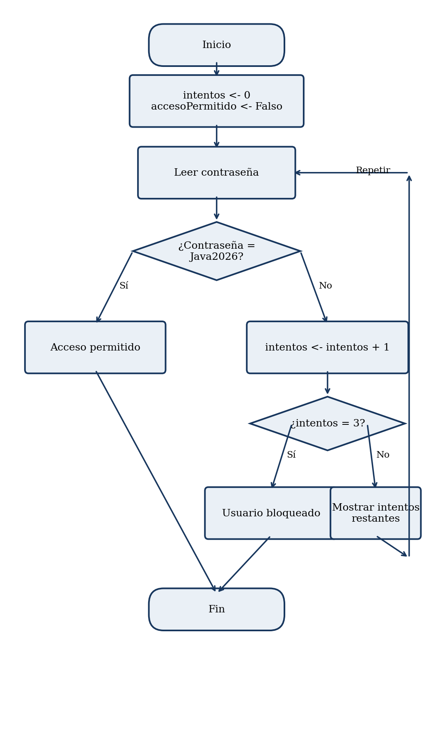
5. PRUEBA DE ESCRITORIO
Caso 1: Clave correcta al primer intento
Variable | Valor
claveCorrecta | Java2026
intento 1 | Java2026
comparación | Java2026 = Java2026: verdadero
intentos fallidos | 0
resultado final | Acceso permitido

Operaciones:
intentos = 0.
Se ingresa Java2026.
La comparación es verdadera, por lo tanto accesoPermitido = Verdadero.
El ciclo termina inmediatamente y muestra: Acceso permitido.
Caso 2: Clave correcta al tercer intento
Variable | Valor
intento 1 | java2026 - incorrecta
restantes después del intento 1 | 2
intento 2 | Java2025 - incorrecta
restantes después del intento 2 | 1
intento 3 | Java2026 - correcta
resultado final | Acceso permitido

Operaciones:
Primer error: intentos = 0 + 1 = 1; restantes = 3 - 1 = 2.
Segundo error: intentos = 1 + 1 = 2; restantes = 3 - 2 = 1.
Tercer ingreso: Java2026 = Java2026, entonces se permite el acceso.
Caso 3: Tres claves incorrectas
Variable | Valor
intento 1 | Clave1
restantes | 2
intento 2 | Clave2
restantes | 1
intento 3 | Clave3
restantes | 0
resultado final | Usuario bloqueado

Operaciones:
Intento 1: 3 - 1 = 2 intentos restantes.
Intento 2: 3 - 2 = 1 intento restante.
Intento 3: 3 - 3 = 0 intentos restantes.
Como intentos = 3, el ciclo termina y muestra: Usuario bloqueado.
Resumen de los casos
Caso | Intento 1 | Intento 2 | Intento 3 | Resultado
1 | Java2026 | - | - | Acceso permitido
2 | java2026 | Java2025 | Java2026 | Acceso permitido
3 | Clave1 | Clave2 | Clave3 | Usuario bloqueado
6. CÓDIGO
JAVA
import java.util.Scanner;

public class ControlIntentosContrasena {
public static void main(String[] args) {
Scanner sc = new Scanner(System.in);
String claveCorrecta = "Java2026", claveIngresada = "";
int intentos = 0, restantes;
boolean accesoPermitido = false;

while (intentos < 3 && !accesoPermitido) {
System.out.print("Ingrese la contraseña: ");
claveIngresada = sc.nextLine();

if (claveIngresada.equals(claveCorrecta)) {
accesoPermitido = true;
System.out.println("Acceso permitido.");
} else {
intentos++;
restantes = 3 - intentos;
if (restantes > 0) {
System.out.println("Contraseña incorrecta. Intentos restantes: " + restantes);
} else {
System.out.println("Usuario bloqueado.");
}
}
}
sc.close();
}
}
C++
#include <iostream>
#include <string>
using namespace std;

int main() {
const string claveCorrecta = "Java2026";
string claveIngresada = "";
int intentos = 0, restantes;
bool accesoPermitido = false;

while (intentos < 3 && !accesoPermitido) {
cout << "Ingrese la contraseña: ";
getline(cin, claveIngresada);

if (claveIngresada == claveCorrecta) {
accesoPermitido = true;
cout << "Acceso permitido.\n";
} else {
intentos++;
restantes = 3 - intentos;
if (restantes > 0)
cout << "Contraseña incorrecta. Intentos restantes: " << restantes << "\n";
else
cout << "Usuario bloqueado.\n";
}
}
return 0;
}

